คู่มือสำหรับโปรแกรมเมอร์

โปรแกรมนี้จะใช้ MATLAB v.6.5 ในการพัฒนาดังนี้
โปรแกรมประกอบด้วย 2 ส่วนคือ
- ส่วนการตรวจกระดาษคำตอบ
- ส่วนของการแสดงข้อมูล
- ส่วนของการเพิ่มข้อมูล
- ส่วนของการลบข้อมูล
- ส่วนของการแสดงคะแนน

โดยที่แต่ละส่วนจะมีไฟล์ที่เหมือนกันคือ
mainmenu.m เป็นไฟล์หลักของโปรเจ็คใช้ในการแสดงเมนูต่างๆ และปุ่มกด เพื่อที่จะสั่งงานต่างๆ

- ส่วนของการตรวจกระดาษคำตอบ
Pro.m เป็นไฟล์ที่ทำหน้าที่ใช้ในการตรวจและประมวลผล และส่งค่าไปให้คลังข้อมูลในการตรวจเช็คข้อที่ถูกหรือผิด
ใน pro.m นี้ยังมีฟังก์ชันที่ใช้งานดังนี้
- vfm('grab') เป็นการจับภาพเพื่อนำมาประมวลผล เป็นภาพต้นฉบับ
- rgb2gray(porg) เป็นการเป็นแปลงภาพสีเป็น gray scale
- graythresh(pgray) เป็นการหาค่า threshold ของ gray scale
- im2bw(pgray,thres) เป็นการแปลงภาพที่เป็น gray scale เป็นภาพขาวดำ
- imcrop(pbina,[15 360 40 70]) เป็นการตัดภาพที่ต้องการออกมาใช้ในการประมวลผล
- bwlabel(~pcheckpoint) การทำลาเบลของภาพ
- regionprops(ptemp,'Area') เป็นการหาคุณสมบัติของภาพที่นำเข้ามา
- imrotate(pbina,pangle+.07) เป็นการปรับภาพที่เอียงให้ได้ตามต้องการ
- find([ptemp1.Area] > 110 & [ptemp1.Area]<160) เป็นการฟิลเตอร์ส่วนที่ไม่ต้องการออกไป
- error('.') เป็นการ break เพื่อหยุดโปรแกรม
- int2str(student(i)) เป็นการแปลง string เป็น integer

- ส่วนของการแสดงข้อมูล
Showdata.m เป็นไฟล์ที่สร้างหน้าต่างและดึงข้อมูลมาแสดง
ใน showdata.m นี้ยังมีฟังก์ชันที่ใช้งานดังนี้
- figure('Position',[5 30 scrsz(3)*4/5 scrsz(4)-50],'Menubar','no') เป็นการสร้างหน้าต่าง
- char(datatest(i,1)) เป็นการดึงข้อมูลมาใช้

- ส่วนของการเพิ่มข้อมูล
add.m เป็นไฟล์ที่เพิ่มข้อมูลได้
ใน add.m นี้ยังมีฟังก์ชันที่ใช้งานดังนี้
- get(handles.tx_id,'String') เป็นการรับค่าข้อมูลมา
- set(handles.ed_qt,'string','') การใส่ข้อมูลยังตำแหน่งล่าสุด

- ส่วนของการลบข้อมูล
del.m เป็นไฟล์ลบข้อมูลเก็บไว้ได้
ใน del.m นี้ยังมีฟังก์ชันที่ใช้งานดังนี้
- set(handles.all_qt,'string',numrows) การ set ตำแหน่งที่จะแทนที่
- set(handles.tx_qt,'string',qt) การใส่ค่าในตำแหน่งที่ลบไป

- ส่วนของการแสดงคะแนน
showpoint.m เป็นไฟล์ที่สร้างหน้าต่างและดึงคะแนนมาแสดง
ใน showpoint.m นี้ยังมีฟังก์ชันที่ใช้งานดังนี้
- figure('Position',[5 65 scrsz(3)*4/5 scrsz(4)-105],'Menubar','none') สร้างหน้าต่าง
- uicontrol(..) เป็นการแสดงข้อมูล

Flow Chart ส่วนของการแปลงภาพสีเป็นภาพขาวดำ

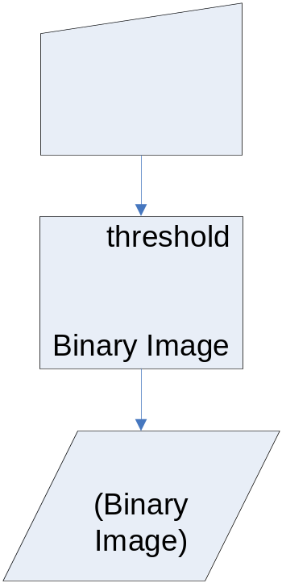

เมื่อทำการจับภาพเข้ามาจะเป็นภาพสี โปรแกรมจะทำการหาค่า threshold ของภาพสี โดยจะแปลงเป็น gray scale ก่อนแล้วค่านำค่า threshold ของ gray scale มาทำการแปลงให้เป็นภาพขาวดำ จะทำให้ได้ภาพที่มีความใกล้เคียงกับความเป็นจริงมากที่สุด

Flow Chart ส่วนของคลังข้อมูล การเพิ่ม ลบ หรือ อัพเดท

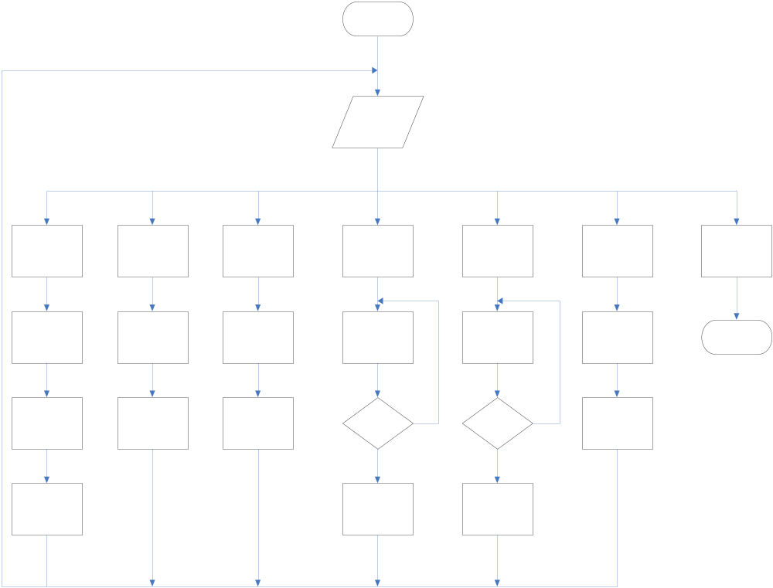

เมื่อเริ่มต้นโปรแกรมจะเข้าไปที่เมนูหลัก แล้วก็เลือกว่าจะทำการเพิ่มข้อมูล ดูข้อมูล ลบข้อมูล หรือแก้ไขข้อมูล รวมทั้ง แสดงข้อมูลที่มีอยู่

Flow Chart ส่วนของการตรวจคำตอบ

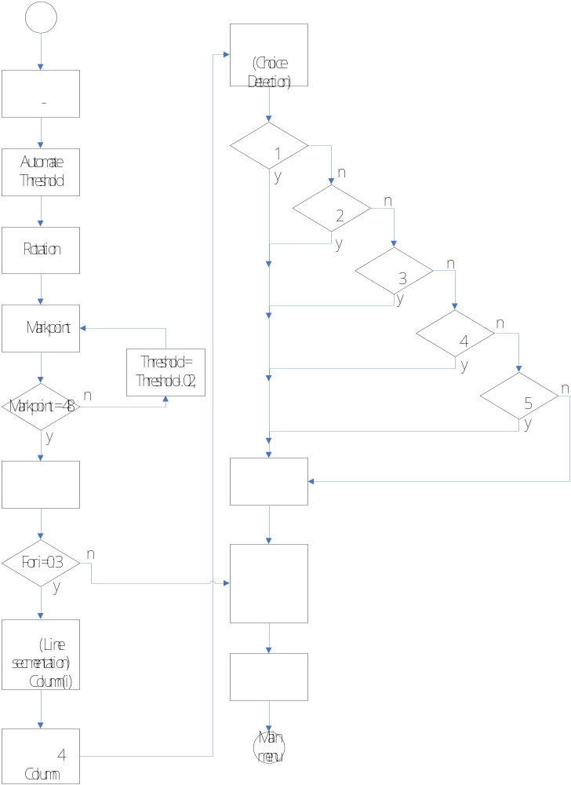

เมื่อนำภาพมาแปลงเป็นภาพขาวดำแล้ว จะมาทำการหาค่า markpoint เมื่อได้ markpoint ที่ต้องการแล้ว มาทำการพื้นที่ของวงกลม โดยการ filter ส่วนที่ไม่ต้องการออก และนำมาหา line secmentation เพื่อที่จะตัดออกมาเป็นแถวๆ และนำมาทำ choice detection เพื่อหาคำตอบที่ถูกที่สุด และนำค่าที่ได้ทั้งหมดส่งไปทำการหาคะแนน

